III Вузовская олимпиада школьников по географии им. С.И. Широбокова
1 раунд

1. По понятиям и именам, выражающим образ страны, определите страну и отметьте ее на контурной карте мира. Для этого впишите соответствующую букву в контур страны.
 | Понятия и имена, выражающие образ страны | Страна
А | «Изумрудный остров», джига, эль, трилистник клевера, арфа, роман «Улисс» Дж. Джойса
Б | «Страна тысячи островов», Боробудур, «дракон с острова Комодо», Сукарно, Сухарто, цунами декабря 2004 г.
В | Буры (африканеры), Великий трек, Трансвааль, Оранжевое Свободное Государство, кимберлит, апартеид, бантустан, Нельсон Мандела, англо-бурская война, курорт Сан-Сити, национальный парк «Крюгера».
Г | Самая высокогорная столица мира, место гибели Че Гевары, «серебряный город» Потоси, первый президент-индеец на континенте
Д | Символ государства — райская птица, Н.Н. Миклухо-Маклай, сепаратистский конфликт на острове Бугенвиль
Е | «Крыша мира», исторические памятники Худжанда (Ходжента) и Пенджикента, заповедник «Тигровая балка», Нурекская ГЭС
Ж | Телебашня, национальный парк «Вуд-Буффало», город золотоискателей Доусон, «американская Украина», премьер-министр Пьер Трюдо, Ньюфаундлендская банка, эскимосская территория Нунавут, зимние олимпиады
З | Невольничий Берег, бенинская бронза, доколониальные государства Бенин и Канем-Борну, «Республика Биафра», старая столица Лагос
И | «Икарус», токайские вина, паприка, Шандор Петёфи, Ференц Лист, Имре Кальман, гуляш
К | Сухэ Батор, монастырь Гандан, сражение на реке Халхин-Гол, Каракорум (Хархорин), пастбищное овцеводство, самая холодная столица мира.
По 0,5 балла за верно определенную страну и по 0,5 балла за ее правильное указание на контурной карте, итого 10 баллов. В случае, если страна определена неверно, то даже при ее случайном верном указании на контурной карте – 0 баллов.
2. По характеристике определите природную зону. Для этого в соответствующую ячейку впишите название зоны. Из списка городов выберите те, которые расположены в соответствующей природной зоне (их может быть несколько), и также впишите их названия в ячейки таблицы. Все города должны быть распределены.
Характеристика природной зоны | Природная зона | Город/города
Почти полностью лишена древесной растительнос-ти, распространена на трех материках, раститель-ность образует сомкнутый или почти сомкнутый ковер. Коэффициент увлажнения меньше 1. Климат характеризуется высокими амплитудами темпера-тур между летним и зимним сезонами.

Характеристики этой природной зоны во многом схожи с характеристиками предыдущей. Из особен-ностей можно отметить наличие редкостойной древесной растительности, распространение на всех материках, кроме Антарктиды, а сезонность опре-деляется количеством осадков
Очень обширная природная зона. Для нее характер-на древесная растительность, значительная часть которой вырублена в результате освоения челове-ком. Коэффициент увлажнения 1 или чуть большего 1. Сезонность проявляется в чередовании теплого и холодного времен года, для зимы характерен сплош-ной снежный покров. Природные условия благопри-ятствуют формированию густой речной сети
Распространены заболоченные низменности, высока относительная влажность, практически отсутствует древесная растительность. Ландшафты этой зоны слабоустойчивы к антропогенным воздействиям из-за долгих процессов восстановления.
Зона характеризуется аридным и экстрааридным климатом. Сплошной растительный покров отсут-ствует, полноценная растительность формируется либо в районах близкого залегания грунтовых вод, либо в течение короткого времени после весеннего снеготаяния (в областях умеренного климатическо-го пояса).
Характеризуется высокой влажностью, многоярус-ной растительностью и почти полным отсутствием подлеска из-за недостатка солнечного света в нижнем ярусе. В данной зоне ведется активная вырубка леса, что с экологической точки зрения очень опасно
Список городов: Архангельск, Бразилиа, Буэнос-Айрес, Каир, Канзас-Сити, Карачи, Лагос, Манаус, Найроби, Новый Уренгой, Нью-Дели, Пермь, Салехард, Симферополь, Ташкент, Якутск.

По 1 баллу за верно указанную природную зону, по 0,5 баллов за верно подобранный город. Итого 14 баллов.

3. В таблице представлены названия физико-географических объектов. Укажите, к како-му типу относится объект, на каком материке находится либо к какому океану он относится.

Путорана
Куросио
Такла-Макан
Береговой
Тибести
Паданская
Горн
Дарлинг
Андаманское
Карские ворота
По 0,5 баллов за каждую правильно заполненную ячейку. Итого 10 баллов.
4. На плане местности изображена часть бассейна реки Северная. На реке построена плотина для создания небольшого водохранилища. Отметьте на плане максимально возмож-ную площадь затопления водами данного водохранилища, укажите на плане (крестиком), наиболее удобное место для размещения детского летнего лагеря и заполните таблицу:

Площадь зеркала водохранилища, км²
Максимальная глубина водохранилища, м
Урез воды в водохранилище (максимально возможный), м
На сколько метров следует опустить уровень водохранилища относительно максимально возможного, чтобы не затопить автомобильную дорогу? (м)
Если не понижать уровень водохранилища, то какой длинны и высоты (максимальной) потребуется насыпь, чтобы дорога не была затоплена? | высота, м
 | длина, м

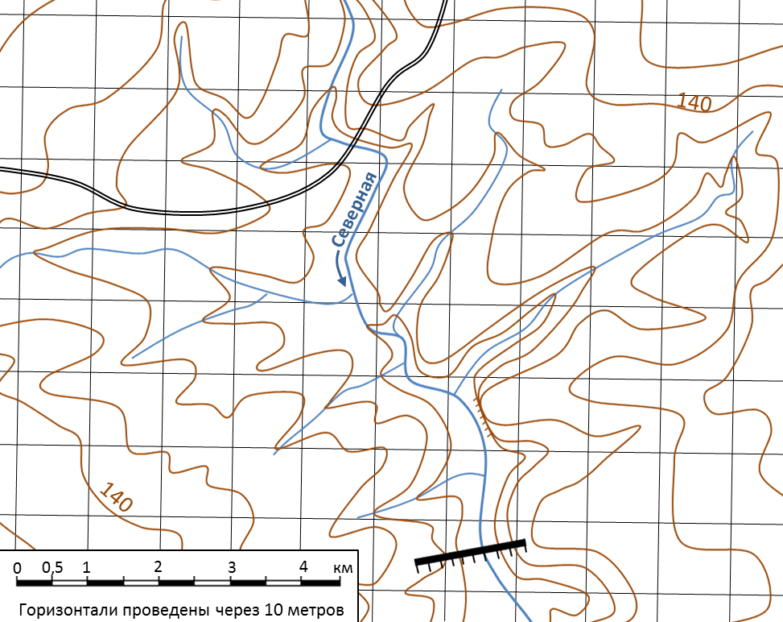

По 2 балла за каждую правильно заполненную ячейку, 4 балла за правильно отмеченный контур и 2 балла за правильно размещенный детский лагерь. Итого 18 баллов.

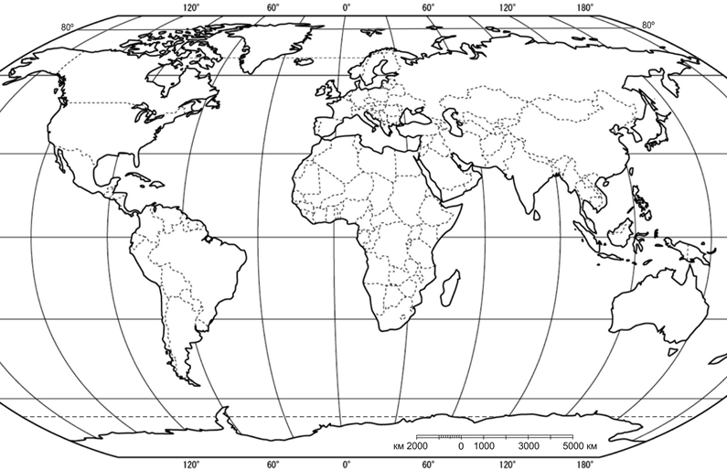
Контурная карта к заданию №1

2 раунд
1. Установите соответствие между заповедниками и охраняемыми там видами растений и животных
А | Аскания – Нова | 1) | уссурийский тигр
Б | Баргузинский | 2) | соболь
В | Беловежская Пуща | 3) | лотос
Г | Воронежский | 4) | белый медведь
Д | Кандалакшский | 5) | лошадь Пржевальского
Е | остров Врангеля | 6) | гага
Ж | Сихоте – Алинский | 7) | зубр
З | Астраханский | 8) | речной бобр

А | Б | В | Г | Д | Е | Ж | З
По 0,5 балла за каждое верно указанное соответствие, итого 4 балла
2. Как известно, административные границы и между государствами, и между административными единицами внутри государств формируются по разным принципам и имеют различную геометрическую конфигурацию. В ряде случаев границы очень изрезаны, в других, наоборот, прямолинейны и могут протягиваться на сотни и тысячи километров, не меняя направления. Сформулируйте причины формирования изрезанных и прямолинейных границ в виде мини-эссе (3-5 предложений) и приведите примеры регионов мира и/или стран, где сформированы очень изрезанные и прямолинейные границы.
В ответе будет оцениваться как содержательная часть (максимум 5 баллов), так и умение ясно, лаконично и грамотно излагать свои мысли (максимум 5 баллов).
Итого 10 баллов.

3. Мини-викторина по географии Удмуртии. Подберите ответы к заданиям.

1) Назовите 2 района, через которые (или по границе которых) протекает река Вятка.
2) Назовите район, в котором находится географический центр Удмуртии.
3) Назовите район, полностью расположенный на левобережье Камы.
4) Назовите город, численность населения которого наиболее близка к 50 тыс. человек.
5) Назовите два города, которым городской статус был присвоен одновременно (в 1780 году).
6) Назовите важнейшую сухопутную транспортную артерию Удмуртии до начала строительства железных дорог.
7) Назовите сельский райцентр, практически вплотную соприкасающийся с городом – райцентром из другого субъекта РФ.
8) Назовите город в соседнем с Удмуртией субъекте РФ с населением около 500 тыс. жителей, с которым Ижевск связан автомобильной и железной дорогами и имеет общие черты в специализации промышленности.
9) Перечислите районы, не имеющие выхода к административным границам Удмуртии.
10) Назовите единственный город Удмуртии, из которого железная дорога идет в одном направлении (следовательно, сам город является тупиковой станцией).
11) Назовите город с населением более 80 тыс. жителей, расположенный в соседнем с Удмуртией субъекте РФ, но городской территорией непосредственно примыкающий к административной границе нашей республики.
12) Укажите сельский районный центр, расположенный непосредственно на берегу реки Камы.
13) Назовите крупный районный центр Удмуртии (население около 20 тыс. человек), расположенный на одноименной реке и являющийся железнодорожной станцией.
14) Назовите два крупных водохранилища на Каме, расположенных у границ Удмуртии.
15) Перечислите регионы (субъекты РФ), по территории которых протекает река Кама.
По 1 баллу за полностью правильный ответ. Итого 15 баллов.

4. География растениеводства имеет выраженную приуроченность к природным особенностям территории (требовательность культур к теплу, влаге, почвам и т.д.). Важную роль играют также культурно-исторические особенности стран и регионов мира. Ниже приведены данные по странам-лидерам в производстве отдельных культур. Определите культуры и ответьте на дополнительные вопросы:

А) В 2011 году по сбору этой сельскохозяйственной культуры в числе лидеров были: Китай, Индия, Индонезия, Бангладеш, Вьетнам, Таиланд, Мьянма. В России эта культура выращивается в двух субъектах, и абсолютные объемы ее производства невелики. Назовите культуру и субъекты РФ.
Культура | Субъект 1 | Субъект 2

Б) По предварительным данным ФАО, в 2012 году лидерами по сборам культуры 1 стали: Бразилия, Индия, Китай, Таиланд, Пакистан, Мексика, Филиппины, … (страна пропущена), а по сборам культуры 2: Россия, Франция, … (страна пропущена), Германия, Украина, Турция, Польша. Характер использования обеих культур почти идентичен, а пропущенная страна в обоих списках одна и та же. Назовите культуры и страну.
Культура 1 | Культура 2 | Страна

В) Эта одна из важнейших зерновых культур, требовательная к теплу. По оценке ФАО, в 2012 году лидерами по ее сбору стали: США, Китай, Бразилия, Аргентина, Мексика, Индия, Украина. Назовите культуру, ее второе название (более распространенное на Западе) и родину этого растения.
Культура | Второе название | Родина

Г) В число лидеров по сбору этой культуры входят: Китай, Индия, Кения, … (страна пропущена), Турция, Вьетнам, Индонезия. Назовите культуру, пропущенную страну и старое название этой островной страны.
Культура | Страна | Старое название страны

По одному баллу за каждую правильно заполненную ячейку. Итого 12 баллов.

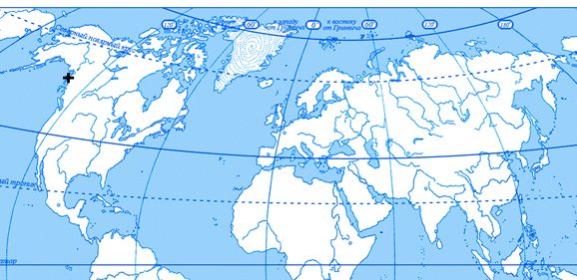
5. На карте мира крестиком обозначено место в Северной Америке.
Отметьте в таблице (обведите) свойственные для этой территории показатели и характеристики.

Климатический пояс | Субарктическ. |  |  |  |  | Умеренный |  |  |  |  |  | Субтропич. |  |  |  |  | Тропический
Средние температуры января, ̊С | -40  -30 | -30  -20 |  |  | -20  -15 |  | -15  0 |  |  | 0  +10 |  |  | +10  +15 |  |  | +15 +20 |  | +20  +30 |  |  |  | +30  +40
Средние температуры июля, ̊С | -40  -30 | -30  -20 |  |  | -20  -15 |  | -15  -5 |  |  | -5  +5 |  |  | +5  +15 |  |  | +15 +20 |  | +20  +30 |  |  |  | +30  +40
Среднегодовое количество осадков, мм | 0 -100 | 100- 200 |  |  | 200- 400 |  | 400- 600 |  |  | 600- 800 |  |  | 800- 1000 |  |  | 1000-2000 |  | 2000-5000 |  |  |  | Более 5000
Максимум осадков | Весной |  | Летом |  |  |  |  | Осенью |  |  |  |  |  | Зимой |  |  |  |  | Равномерно по году
Природная зона | Тундра |  |  | Тайга |  |  |  |  | Смеш. леса |  |  |  |  |  | Степи |  |  |  |  |  | Саванны
Преобладающий тип почв | Тундрово- глеевые |  |  |  | Подзолистые |  |  |  |  |  | Дерново-подзолист. |  |  |  |  | Бурые лесные |  |  |  | Черноземы

По одному баллу за каждую правильно заполненную ячейку. Итого 7 баллов.

Ответы

1 раунд

1. По понятиям и именам, выражающим образ страны, определите страну и отметьте ее на контурной карте мира. Для этого впишите соответствующую букву в контур страны.
 | Понятия и имена, выражающие образ страны | Страна
А | «Изумрудный остров», джига, эль, трилистник клевера, арфа, роман «Улисс» Дж. Джойса | Ирландия
Б | «Страна тысячи островов», Боробудур, «дракон с острова Комодо», Сукарно, Сухарто, цунами декабря 2004 г. | Индонезия
В | Буры (африканеры), Великий трек, Трансвааль, Оранжевое Свободное Государство, кимберлит, апартеид, бантустан, Нельсон Мандела, англо-бурская война, курорт Сан-Сити, национальный парк «Крюгера». | ЮАР
Г | Самая высокогорная столица мира, место гибели Че Гевары, «серебряный город» Потоси, первый президент-индеец на континенте | Боливия
Д | Символ государства — райская птица, Н.Н. Миклухо-Маклай, сепаратистский конфликт на острове Бугенвиль | Папуа-Новая Гвинея
Е | «Крыша мира», исторические памятники Худжанда (Ходжента) и Пенджикента, заповедник «Тигровая балка», Нурекская ГЭС | Таджикистан
Ж | Телебашня, национальный парк «Вуд-Буффало», город золотоискателей Доусон, «американская Украина», премьер-министр Пьер Трюдо, Ньюфаундлендская банка, эскимосская территория Нунавут, зимние олимпиады | Канада
З | Невольничий Берег, бенинская бронза, доколониальные государства Бенин и Канем-Борну, «Республика Биафра», старая столица Лагос | Нигерия
И | «Икарус», токайские вина, паприка, Шандор Петёфи, Ференц Лист, Имре Кальман, гуляш | Венгрия
К | Сухэ Батор, монастырь Гандан, сражение на реке Халхин-Гол, Каракорум (Хархорин), пастбищное овцеводство, самая холодная столица мира. | Монголия
По 0,5 балла за верно определенную страну и по 0,5 балла за ее правильное указание на контурной карте, итого 10 баллов. В случае, если страна определена неверно, то даже при ее случайном верном указании на контурной карте – 0 баллов.

2. По характеристике определите природную зону. Для этого в соответствующую ячейку впишите название зоны. Из списка городов выберите те, которые расположены в соответствующей природной зоне (их может быть несколько), и также впишите их названия в ячейки таблицы. Все города должны быть распределены.
Характеристика природной зоны | Природная зона | Город/города
Почти полностью лишена древесной растительнос-ти, распространена на трех материках, раститель-ность образует сомкнутый или почти сомкнутый ковер. Коэффициент увлажнения меньше 1. Климат характеризуется высокими амплитудами темпера-тур между летним и зимним сезонами. | Степь | Канзас-Сити, Буэнос-Айрес, Симферополь
Характеристики этой природной зоны во многом схожи с характеристиками предыдущей. Из особен-ностей можно отметить наличие редкостойной древесной растительности, распространение на всех материках, кроме Антарктиды, а сезонность опре-деляется количеством осадков | Саванны | Нью-Дели, Найроби, Бразилиа
Очень обширная природная зона. Для нее характер-на древесная растительность, значительная часть которой вырублена в результате освоения челове-ком. Коэффициент увлажнения 1 или чуть большего 1. Сезонность проявляется в чередовании теплого и холодного времен года, для зимы характерен сплош-ной снежный покров. Природные условия благопри-ятствуют формированию густой речной сети | Тайга | Якутск, Архангельск, Пермь
Распространены заболоченные низменности, высока относительная влажность, практически отсутствует древесная растительность. Ландшафты этой зоны слабоустойчивы к антропогенным воздействиям из-за долгих процессов восстановления. | Тундра | Салехард, Новый Уренгой
Зона характеризуется аридным и экстрааридным климатом. Сплошной растительный покров отсут-ствует, полноценная растительность формируется либо в районах близкого залегания грунтовых вод, либо в течение короткого времени после весеннего снеготаяния (в областях умеренного климатическо-го пояса). | Пустыни и полупустыни | Каир, Карачи, Ташкент
Характеризуется высокой влажностью, многоярус-ной растительностью и почти полным отсутствием подлеска из-за недостатка солнечного света в нижнем ярусе. В данной зоне ведется активная вырубка леса, что с экологической точки зрения очень опасно | Влажные экваториальные леса | Лагос, Манаус
Список городов: Архангельск, Бразилиа, Буэнос-Айрес, Каир, Канзас-Сити, Карачи, Лагос, Манаус, Найроби, Новый Уренгой, Нью-Дели, Пермь, Салехард, Симферополь, Ташкент, Якутск.

По 1 баллу за верно указанную природную зону, по 0,5 баллов за верно подобранный город. Итого 14 баллов.

3. В таблице представлены названия физико-географических объектов. Укажите, к како-му типу относится объект, на каком материке находится либо к какому океану он относится.

Путорана | Плато | Евразия
Куросио | Течение | Тихий океан
Такла-Макан | Пустыня | Евразия
Береговой | Хребет | Северная Америка
Тибести | Нагорье | Африка
Паданская | Низменность | Евразия
Горн | Мыс | Южная Америка
Дарлинг | Река | Австралия
Андаманское | Море | Индийский океан
Карские ворота | Пролив | Северный Ледовитый океан
По 0,5 баллов за каждую правильно заполненную ячейку. Итого 10 баллов.
4. На плане местности изображена часть бассейна реки Северная. На реке построена плотина для создания небольшого водохранилища. Отметьте на плане максимально возмож-ную площадь затопления водами данного водохранилища, укажите на плане (крестиком), наиболее удобное место для размещения детского летнего лагеря и заполните таблицу:

Площадь зеркала водохранилища, км² | 17 - 20
Максимальная глубина водохранилища, м | 17 - 23
Урез воды в водохранилище (максимально возможный), м | 114 - 116
На сколько метров следует опустить уровень водохранилища относительно максимально возможного, чтобы не затопить автомобильную дорогу? (м) | 7 - 9
Если не понижать уровень водохранилища, то какой длинны и высоты (максимальной) потребуется насыпь, чтобы дорога не была затоплена? | высота, м | 8 - 10
 | длина, м | 1200 - 1400

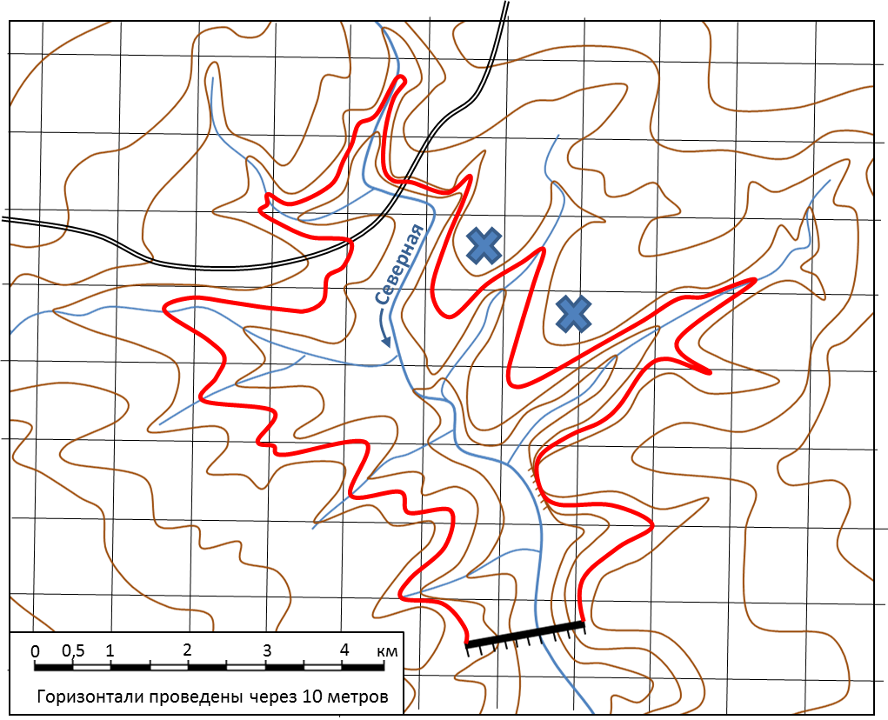

По 2 балла за каждую правильно заполненную ячейку, 4 балла за правильно отмеченный контур и 2 балла за правильно размещенный детский лагерь. Итого 18 баллов.
Критерии оценки контура:
Совпадает с эталоном почти полностью | 4 балла
Контур проходит между горизонталями 110м и 120 м не задевая и не пересекая их (кроме обрыва) | 3 балла
Контур в некоторых местах задевает горизонтали | 2 балла
Контур в одном или двух местах пересекает горизонтали | 1 балл
Контур большей частью или полностью лежит за пределами горизонталей (110 – 120 м) | 0 баллов

2 раунд
1. Установите соответствие между заповедниками и охраняемыми там видами растений и животных
А | Аскания – Нова | 1) | уссурийский тигр
Б | Баргузинский | 2) | соболь
В | Беловежская Пуща | 3) | лотос
Г | Воронежский | 4) | белый медведь
Д | Кандалакшский | 5) | лошадь Пржевальского
Е | остров Врангеля | 6) | гага
Ж | Сихоте – Алинский | 7) | зубр
З | Астраханский | 8) | речной бобр

А | Б | В | Г | Д | Е | Ж | З
5 | 2 | 7 | 8 | 6 | 4 | 1 | 3
По 0,5 балла за каждое верно указанное соответствие, итого 4 балла
2. Как известно, административные границы и между государствами, и между административными единицами внутри государств формируются по разным принципам и имеют различную геометрическую конфигурацию. В ряде случаев границы очень изрезаны, в других, наоборот, прямолинейны и могут протягиваться на сотни и тысячи километров, не меняя направления. Сформулируйте причины формирования изрезанных и прямолинейных границ в виде мини-эссе (3-5 предложений) и приведите примеры регионов мира и/или стран, где сформированы очень изрезанные и прямолинейные границы.
В ответе будет оцениваться как содержательная часть (максимум 5 баллов), так и умение ясно, лаконично и грамотно излагать свои мысли (максимум 5 баллов).
Итого 10 баллов.
3. Мини-викторина по географии Удмуртии. Ответьте на вопрос или выберите вариант ответа.
1) Назовите 2 района, через которые (или по границе которых) протекает река Вятка. | Кизнерский  Ярский
2) Назовите район, в котором находится географический центр Удмуртии. | Увинский  Якшур-Бодьинский
3) Назовите район, полностью расположенный на левобережье Камы. | Камбарский
4) Назовите город, численность населения которого наиболее близка к 50 тыс. человек. | Можга
5) Назовите два города, которым городской статус был присвоен одновременно (в 1780 году) | Глазов  Сарапул
6) Назовите важнейшую сухопутную транспортную артерию Удмуртии до начала строительства железных дорог | Сибирский тракт
7) Назовите сельский райцентр, практически вплотную соприкасающийся с городом – райцентром из другого субъекта РФ. | Малая Пурга
8) Назовите город в соседнем с Удмуртией субъекте РФ с населением около 500 тыс. жителей, с которым Ижевск связан автомобильной и железной дорогами и имеет общие черты в специализации промышленности. | Набережные Челны
9) Перечислите районы, не имеющие выхода к административным границам Удмуртии. | Игринский, Увинский,  Якшур-Бодьинский
10) Назовите единственный город Удмуртии, из которого железная дорога идет в одном направлении (следовательно, сам город является тупиковой станцией). | Воткинск
11) Назовите город с населением более 80 тыс. жителей, расположенный в соседнем с Удмуртией субъекте РФ, но городской территорией непосредственно примыкающий к административной границе нашей республики. | Чайковский
12) Укажите сельский районный центр, расположенный непосредственно на берегу реки Кама. | Каракулино
13) Назовите крупный районный центр Удмуртии (население около 20 тыс. человек), расположенный на одноименной реке и являющийся железнодорожной станцией. | Ува
14) Назовите два крупных водохранилища на Каме, расположенных у границ Удмуртии | Воткинское, Нижнекамское
15) Перечислите регионы (субъекты РФ), по территории которых протекает река Кама. | Башкортостан  Пермский край  Татарстан  Кировская область  Удмуртия
По 1 баллу за полностью правильный ответ. Итого 15 баллов.

4. География растениеводства имеет выраженную приуроченность к природным особенностям территории (требовательность культур к теплу, влаге, почвам и т.д.). Важную роль играют также культурно-исторические особенности стран и регионов мира. Ниже приведены данные по странам-лидерам в производстве отдельных культур. Определите культуры и ответьте на дополнительные вопросы:

А) В 2011 году по сбору этой сельскохозяйственной культуры в числе лидеров были: Китай, Индия, Индонезия, Бангладеш, Вьетнам, Таиланд, Мьянма. В России эта культура выращивается в двух субъектах и абсолютные объемы ее производства невелики. Назовите культуру и субъекты РФ.
Культура | Субъект 1 | Субъект 2
РИС | ПРИМОРСКИЙ КРАЙ | КРАСНОДАРСКИЙ КРАЙ

Б) По предварительным данным ФАО, в 2012 году лидерами по сборам культуры 1 стали: Бразилия, Индия, Китай, Таиланд, Пакистан, Мексика, Филиппины, … (страна пропущена), а по сборам культуры 2: Россия, Франция, … (страна пропущена), Германия, Украина, Турция, Польша. Характер использования обеих культур почти идентичен, а пропущенная страна в обоих списках - одна и та же. Назовите культуры и страну.
Культура 1 | Культура 2 | Страна
Сахарный тростник | Сахарная свекла | США

В) Эта одна из важнейших зерновых культур, требовательная к теплу. По оценке ФАО в 2012 году лидерами по ее сбору стали: США, Китай, Бразилия, Аргентина, Мексика, Индия, Украина. Назовите культуру, ее второе название (более распространенное на Западе) и родину этого растения.
Культура | Второе название | Родина
Кукуруза | Маис | Мексика (Америка, Центральная Америка, латинская Америка)

Г) В число лидеров по сбору этой культуры входят: Китай, Индия, Кения, … (страна пропущена), Турция, Вьетнам, Индонезия. Назовите культуру, пропущенную страну и старое название этой островной страны.
Культура | Страна | Старое название страны
Чай | Шри-Ланка | Цейлон

По одному баллу за каждую правильно заполненную ячейку. Итого 12 баллов.

5. На карте мира крестиком обозначено местечко в Северной Америке.
Отметьте в таблице (крестиком) свойственные для этой территории показатели и характеристики.

Климатический пояс | Субарктическ. |  |  |  |  | Умеренный |  |  |  |  |  | Субтропич. |  |  |  |  | Тропический
Средние температуры января, ̊С | -40  -30 | -30  -20 |  |  | -20  -15 |  | -15  0 |  |  | 0  +10 |  |  | +10  +15 |  |  | +15 +20 |  | +20  +30 |  |  |  | +30  +40
Средние температуры июля, ̊С | -40  -30 | -30  -20 |  |  | -20  -15 |  | -15  -5 |  |  | -5  +5 |  |  | +5  +15 |  |  | +15 +20 |  | +20  +30 |  |  |  | +30  +40
Среднегодовое количество осадков,мм | 0 -100 | 100- 200 |  |  | 200- 400 |  | 400- 600 |  |  | 600- 800 |  |  | 800- 1000 |  |  | 1000-2000 |  | 2000-5000 |  |  |  | Более 5000
Максимум осадков | Весной |  | Летом |  |  |  |  | Осенью |  |  |  |  |  | Зимой |  |  |  |  | Равномерно по году
Природная зона | Тундра |  |  | Тайга |  |  |  |  | Смеш. леса |  |  |  |  |  | Степи |  |  |  |  |  | Саванны
Преобладающий тип почв | Тундрово- глееве |  |  |  | Подзолистые |  |  |  |  |  | Дерново-подзолист. |  |  |  |  | Бурые лесные |  |  |  | Черноземы

По одному баллу за каждую правильно заполненную ячейку. Итого 7 баллов.

